Самый большой асфальтоукладчик в мире уложил непрерывное покрытие длиной 5 километров

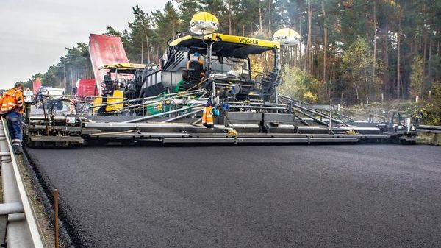
Эта полоса шириной 15,5 метра была уложена на автостраде А10 в Германии и стала первым в мире непрерывным асфальтовым покрытием такой ширины. Арендованные немецким Министерством транспорта у корпорации Wirtgen Group машины, включая самый большой в мире асфальтоукладчик Vogele Super 3000-2, уложили это покрытие длиной 5 километров на Берлинской кольцевой автодороге.

Сердцем этой машины является 400-сильный 6-цилиндровый дизельный двигатель Deutz. По словам представителей компании за один проход асфальтоукладчик может укладывать слой асфальта толщиной до полуметра. Общий же расход укладываемого асфальта может доходить до 1600 тонн в час, при этом давая полностью гомогенное покрытие по всей ширине дороги. Емкость топливного бака – 600 литров, может работать в специальном экономичном режиме с ограничением в 1500 об/мин. Бункер этого изрыгателя асфальта может вместить до 17,5 тонн дорожного покрытия.
"Вопрос, который с самого начала беспокоил нашу команду, был: сможем ли мы добиться однородного качество дорожного покрытия по всей ширине 15,5 м", - говорит старший менеджер компании Heijmans Oevermann GmbH Дирк Лоне. - "Но рабочие смогли совершить настоящий подвиг. Конечно, беспокойство было не необоснованным, так как непрерывная укладка покрытия такой ширины делалась впервые. Но мы справились".

